Analyse des usages de la cartographie de la flore, de la végétation et des habitats dans l’estuaire de la Loire entre Nantes et Saint-Nazaire

La fonction première du Groupement d’Intérêt Public Loire Estuaire (GIP LE) est d’améliorer la compréhension globale de la complexité du fonctionnement environnemental de la Loire, de la Maine à la mer. Cette compréhension est basée sur la construction de suivis sur le long terme, indispensables pour caractériser un milieu dynamique. Elle implique l’acquisition, la mutualisation, la valorisation et la diffusion de données environnementales, l’animation d’un réseau de partenaires, le développement de l’expertise et la transmission des savoirs. Riches d’une approche systémique, les productions intégrées, données, outils, sont mis à disposition de tous ses membres, afin d’accompagner leurs projets en lien avec la Loire.
Parmi ces données environnementales, celles sur la flore, la végétation et les habitats sont régulièrement mobilisées par les acteurs du territoire. Le GIP Loire Estuaire est ainsi régulièrement sollicité pour mettre à disposition ses données sur la flore, la végétation et les habitats (données SIG, rapports d’études, cartes) ou pour fournir des renseignements sur les acquisitions d’autres producteurs de données, que le GIP LE invite à contacter.
Aussi, analyser comment sont utilisées ces données, et dans quel(s) but(s), pourrait permettre à terme de favoriser le partage et la valorisation de celles-ci, afin d’optimiser leur capacité d’information pour tous les acteurs du territoire. Cette analyse permettra également de constituer une évaluation de l’intérêt de la cartographie de la flore, de la végétation et des habitats par les différents acteurs du territoire, et ainsi révéler la valeur apportée par ce type de document. Les résultats pourraient être utilisés pour estimer et orienter les moyens nécessaires à la production et la valorisation de ces cartographies.
Cette analyse est conduite à l’échelle de la vallée alluviale entre Nantes et Saint-Nazaire, soit globalement sur l’emprise du site Natura 2000 « Estuaire de la Loire » (fig.1).

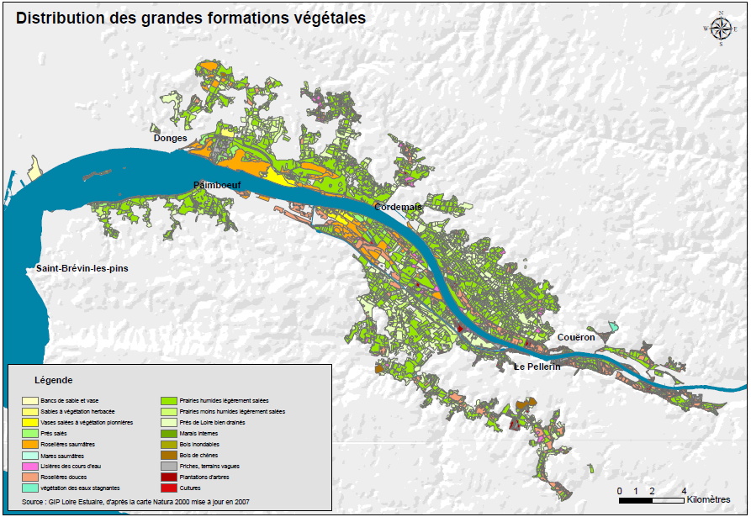

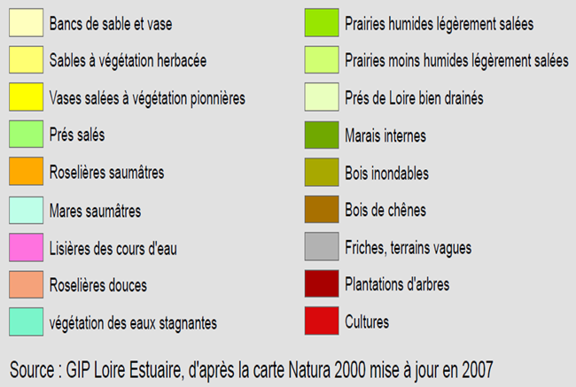

Figure 1 Exemple de cartographie de la végétation dressée sur le périmètre Natura 2000 Estuaire de la Loire
En effet, en 2001 et 2002, le GIP Loire Estuaire a été missionné pour réaliser la première cartographie de la flore et des habitats d’intérêt communautaire du site Natura 2000. Le GIP LE a conduit cette étude assisté d’un comité d’experts, avec un co-financement DREAL Pays de la Loire / GIP LE.
Au-delà de la cartographie Natura 2000, de nombreuses études ont été menées sur la flore, la végétation et les habitats de l’estuaire de la Loire depuis les années 1960, et ce à différentes échelles. Elles ont été réalisées à diverses fins, pour certaines dans un objectif de connaissance, pour d’autres de plans de gestion des milieux naturels et des espèces, ou encore dans la perspective de projets d’aménagement, etc. Ces études ont conduit à la production de données. Parallèlement, d’autres études remobilisant ces dernières, les complétant parfois, selon les objectifs attendus, ont également été menées.
Le renseignement du questionnaire ci-après permettra de recueillir vos pratiques concernant l’utilisation des données sur la flore, la végétation et les habitats (durée estimée : environ 45 minutes).
Les résultats seront présentés dans le cadre d’un atelier début juin 2019 (date à confirmer) à Nantes, auquel vous serez convié.
Date limite de remise du questionnaire renseigné : lundi 27 mai 2019.
Pour toute question ou pour renvoyer le questionnaire, nous vous invitons à contacter Valentin URVOIS par mail à l’adresse suivante :
valentin.urvois@loire-estuaire.org

Quelques définitions avant de commencer à renseigner le questionnaire
Afin de limiter les risques de confusions, voici un glossaire précisant certains termes utilisés dans le questionnaire :
Données : désigne conjointement les données brutes et les données élaborées, portant sur les données de végétation, regroupant la flore (ensemble des espèces végétales d’une zone délimitée), la végétation (ensemble d’espèces formant une entité) et les habitats (milieux formés d’un ensemble d’espèces végétales qui abritent une faune spécifique).
Données brutes : données non mises en forme, par exemple la base de données contenant les relevés floristiques de terrain.
Données élaborées : données mises en forme et non modifiables, par exemple sous forme de carte, de graphique.
Géomatique « classique » : utilisation dans un logiciel de SIG de données acquises sur le terrain.
Télédétection ou Photo-interprétation : regroupe l’ensemble des techniques permettant d’obtenir des informations (ici sur la végétation) sans aller sur le terrain (utilisation d’images satellites ou bien d’orthophotographies).

1. Vous exercez dans une structure :
□ privée (préciser)
□ publique (préciser)
Précisions :

2. Vous utilisez les données de végétation dans le cadre :
□ action de communication □ aménagement/urbanisme
□ connaissance/recherche □ éducation à l’environnement
□ étude d’impact/d’incidence/ □ gestion d’espaces naturels
dossier réglementaire/expertise
Exemples que vous souhaiteriez citer :

3. Vous travaillez sur l’emprise :
□ régionale des Pays de la Loire ou plus étendue
□ de l’estuaire de la Loire entre Nantes et Saint-Nazaire (Périmètre Natura 2000, c fig.1)
□ d’une partie de l’estuaire de la Loire entre Nantes et Saint-Nazaire (Pointer la b c ou les zones sur la carte ci-dessous)
□ rive nord □ rive sud

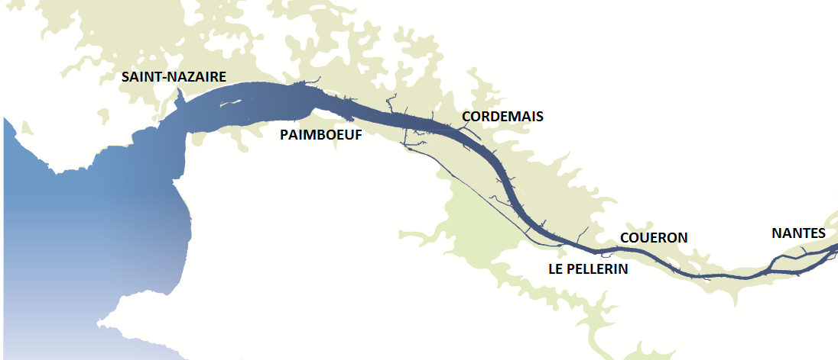
N
Figure 2 Carte de la vallée alluviale de l’estuaire de la Loire entre Nantes et Saint-Nazaire
4. Vous ciblez les (cf. fig3) :
□ milieux aquatiques □ prairies humides □ prés de Loire
□ roselières □ végétations de marais
□ tous les milieux
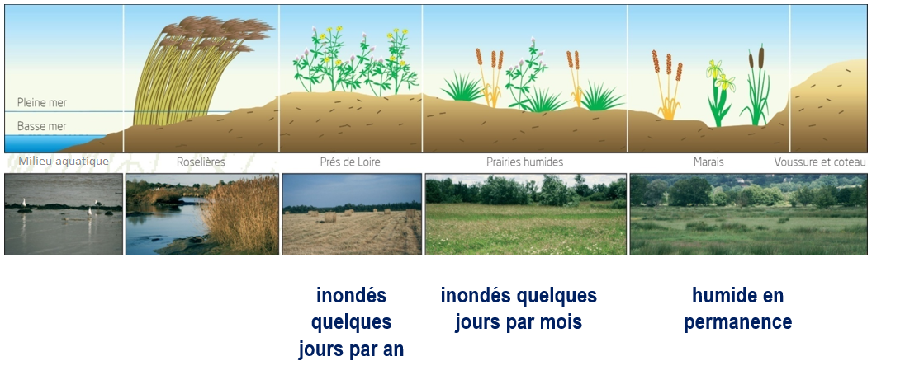
Figure 3 Coupe transversale schématique des milieux, de la berge au coteau, dans l’estuaire de la Loire
5. Vous :
□ produisez des données (acquisition de relevés de terrain)
□ traitez des données (traitement sous SIG, base Access, Excel, etc.)
□ analysez des données (interprétation, expertise)
□ autre (préciser)
Précisions :

6. Dans le cas où vous produisez des données :
- Est-ce :
□ une réalisation interne □ une réalisation externe
- Si réalisation interne, pour qui :
□ vos propres besoins
□ les besoins d’un commanditaire
- Si réalisation externe, par qui :
□ association
□ acteurs nationaux (IGN, etc.)
□ acteurs locaux (Collectivités, etc.)
□ bureau d’étude
□ autre (préciser)
Précisions :

- Avant d’acquérir vos propres données, vous êtes-vous renseigné sur l’existence de données pouvant répondre à vos besoins ?
□ oui □ non

Si oui, comment avez-vous réalisez vos recherches ?
□ bibliographie □ recherche internet
□ recherche sur des □ contact de producteurs potentiels
plateformes spécialisées
□ autre (préciser)
Précisions :

Si non, pourquoi ?
□ manque de temps □ pas formé aux outils de recherche
□ données pas encore diffusables

- Vous êtes-vous renseigné auprès du GIP Loire Estuaire ?
□ oui □ non
Pourquoi ?

7. Vous utilisez :
□ les données produites par votre structure
□ les données produites hors de votre structure (par d’autres producteurs)
□ les deux
8. Dans le cas où vous réutilisez des données produites hors de votre structure (par un tiers)
- Comment avez-vous eu connaissance de l’existence des données ?
□ bibliographie □ recherche internet
□ recherche sur des □ contact de producteurs
plateformes spécialisées potentiels
□ autre (préciser)
Précisions :

Si recherche sur une plateforme, laquelle :
□ Biodiv’ Pays de Loire □ Carmen
□ eCalluna (CBNB) □ Géocatalogue
□ Geo Data Gouv/Data Gouv □ GEOPAL
□ Géoportail GIP LE □ INPN (MNHN)
□ SIGLOIRE □ Tela Botanica
□ Autre (préciser)
Précisions :

Si demande à un producteur, lequel ?

- Vous êtes-vous renseigné auprès du GIP Loire Estuaire ?
□ oui □ non
Pourquoi ?

- Comment avez-vous obtenu les données ?
□ téléchargement sur une plateforme de partage de l’information géographique
□ demande à un producteur de données ? Si oui, préciser les organismes contactés
Précisions :

Si téléchargement sur une plateforme, laquelle :
□ Carmen □ Géocatalogue
□ Geo Data Gouv/Data Gouv □ GEOPAL
□ Géoportail GIP LE □ SIGLOIRE
□ Autre (préciser)
Précisions :

- Quelles ont été les modalités d’échanges pour leur obtention ?
□ convention de partenariat □ libre de droit
□ payant □ réseau professionnel
□ autre (préciser)
Précisions :

9. Votre structure est :
□ producteur de données □ utilisateur de données (traite et analyse)
□ les deux

10. Vous avez besoin de données :
□ récentes (– de 3 ans) □ anciennes □ les deux
Quelle ancienneté convient?

11. Vous les utilisez dans un objectif de suivi :
□ oui □ non
Si oui, quelle est la fréquence d’actualisation souhaitée ?
□ 1 à 3 ans □ 5 ans □ 10 ans □ autre (préciser)
Précisions :

12. Si vous traitez ou analysez des données, vous utilisez :
□ la télédétection ou photo-interprétation □ la géomatique « classique »
□ les deux □ ne sait pas

13. Vous utilisez des données brutes (SIG) :
□ oui □ non
Si oui, sous quel format (voir fig.4) :
□ vecteur (.shp,.kml) □ raster (.ecw, .geo tiff)
□ tableur (.xls, .csv) □ autre (préciser)
Précisions :

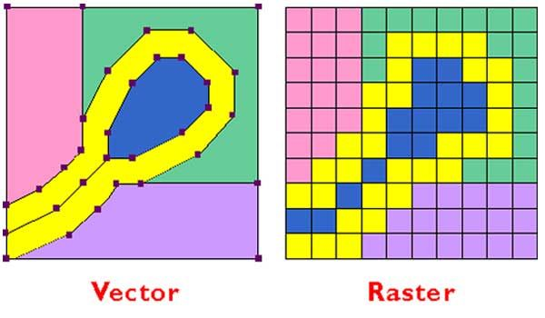
Figure 4 Différence entre le format vecteur (vector) et le format raster
14. Vous utilisez des données élaborées (carte thématique) :
□ oui □ non
Si oui, sous quel format :
□ papier (carte ancienne non numérisée, publications GIP LE, etc.)
□ numérique (PDF, TIFF, JPEG)
□ autre (préciser)
Précisions :
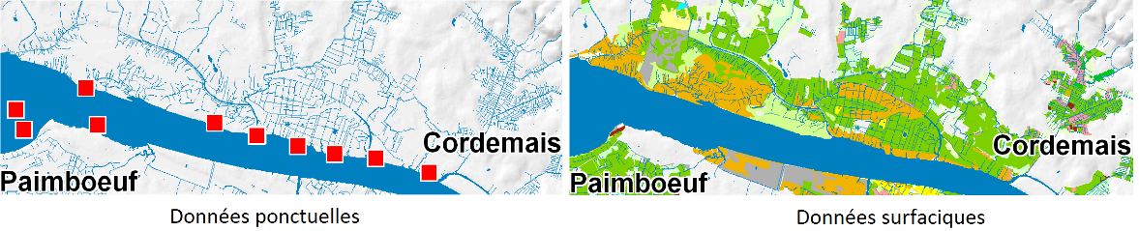
15. Vous utilisez des :
□ données ponctuelles (points) □ données surfaciques (polygones)
□ images satellites/orthophotographies □ illustrations (photographies de
□ autre type de données paysage…)
(anciennes photographies, cartes postales, etc.)
□ aucune
Figure 5 Différence entre données ponctuelles et données surfaciques
16. Vous utilisez la typologie : (si vous en utilisez plusieurs, hiérarchisez si possible avec 1 pour la plus utilisée)
□ CORINE Biotopes (préciser le niveau de finesse)
□ CORINE Land Cover - Occupation des sols (préciser le niveau de finesse : classe v 1 à 5)
□ EUNIS (préciser le niveau de finesse)
□ Natura 2000 (préciser le niveau de finesse, habitat générique ou décliné)
□ Phytosociologique (préciser le niveau de finesse : Alliance, Association, etc.)
□ Autre (préciser)
Précisions :

17. Vous restituez les données sous forme de :
□ cartes
□ graphique (courbe, histogramme, camembert, etc.)
□ infographie (statistiques sous forme très visuelle)
□ tableau
18. Vous utilisez une échelle cartographique :
□ très fine (1/1 000e) □ fine (1/5 000e)
□ moyenne (1/25 000e) □ grossière (1/50 000e)
19. Vos données de végétation sont diffusables :
□ oui □ non
Si non, pourquoi ?

Si oui :
- Quelles sont les modalités de diffusion ?
□ convention de partenariat □ libre de droit
□ payant □ réseau de connaissances
□ autre (préciser)
Précisions :

Utilisez-vous des licences ?
□ oui □ non
Si oui lesquelles ?
□ ODBL □ Licence ouverte
□ Creative commons
20. Vous verriez un intérêt à ce que les données de végétation soient mises en ligne sur une plateforme de consultation ou téléchargement de données :
□ oui □ non
Si non, pourquoi ?

Si oui, sur quelle plateforme ?

Si oui, souhaiteriez-vous que les données soient:
□ en accès public (donnée la plus fine possible)
□ en accès public (donnée moins fine, ex localisation par maille au lieu de stationnelle)
□ en accès restreint
21. Vous apprécieriez d’avoir un standard de base de données à renseigner lors des inventaires végétation, afin de normaliser les informations récoltées :
□ oui □ non
Si non, pourquoi ?

Si oui, seriez-vous prêt à l’utiliser ?
□ oui □ non
Si non, pourquoi ?

22. Souhaitez-vous apporter d’autres éléments complémentaires ?

Vos coordonnées
- Nom :
- Prénom :
- Organisme :
- Fonction :
- Coordonnées :

Accepteriez-vous que le contenu de ce questionnaire soit diffusé nominativement ?
□ Oui □ Non

Nous vous remercions de votre participation et du temps consacré au renseignement de ce questionnaire à adresser à valentin.urvois@loire-estuaire.org
Eléments de contexte :
Le Groupement d’Intérêt Public Loire Estuaire rassemble les différents acteurs de la Loire, de la Maine à la mer : État, collectivités locales, établissements publics, armateurs, industriels. Parmi les accompagnements de programmes de ses 9 membres, identifiés dans son Plan stratégique 2017-2021, figure la contribution à l’élaboration de la cartographie des habitats du site Natura 2000 « Estuaire de la Loire ».
(http://www.loire-estuaire.org/upload/espace/1/institution/PlanStrategique_20172021.pdf )
En effet, en 2016, le Département de Loire-Atlantique est devenu animateur de ce site Natura 2000. Il procède actuellement à l’actualisation de la cartographie des habitats dans le cadre de la thèse CIFRE de Mathieu LE DEZ (LETG - Université de Nantes), intitulée « Cartographie de la végétation par télédétection de l’estuaire de la Loire – Apports et valorisation pour la conservation de la biodiversité ». Cette thèse est réalisée en partenariat avec l’Université de Bretagne Occidentale (laboratoire Géoarchitecture, Jérôme SAWTSCHUK), et est découpée en 3 axes. Le troisième porte sur « l’analyse des usages de la cartographie de végétations par les praticiens ».
Afin d’assister M. LE DEZ, le GIP Loire Estuaire accueille un stage en lien avec l’Université de Bretagne Occidentale et le projet DOSECOLIT - Données Ouvertes Spatiales des ÉCOsystèmes LITtoraux (https://www.mshb.fr/projets_mshb/dosecolit/3590/ ).
Valentin URVOIS a été recruté pour ce stage pour une durée de 4 mois, de mars à juin 2019.

Partenaires :

